实验0.5：操作系统的启动过程

- 本实验源代码组织：

部分 | 代码 | 说明
基本头文件部分 | types.h | 包含一些无符号整型的缩写定义
基本头文件部分 | x86.h | 在C语言代码中使用x86指令的一些内联汇编程序（由于使用了 inline 关键字,所以可以理解为宏）
基本头文件部分 | asm.h | 是 bootasm.S 汇编文件所需要的头文件,主要是一些与 X86 保护模式的段访问方式相关的宏定义
基本头文件部分 | mmu.h | x86内存管理单元（MMU）的一些宏定义
基本头文件部分 | elf.h | ELF执行文件的格式
基本头文件部分 | memlayout.h | 内存的布局格式
启动代码部分 | bootasm.S | 引导装载程序之一。  BIOS从硬件磁盘的第一个扇区装载这部分代码到内存0x7c00出，并在实模式下从该地址开始执行。
启动代码部分 | bootmain.c | 引导装载程序之一  bootasm.S调用bootmain()。bootmain从磁盘第二个扇区开始装载ELF内核镜像，然后跳转到内核入口程序。
辅助部分 | sign.pl | 帮助修正引导文件(扩充为512字节等功能)
Make | Makefile | 系统整体组装的过程

2.本实验操作系统的启动过程：
1）加电后：
当计算机加电后，一般不直接执行操作系统，而是执行引导加载程序。简单地说，引导加载程序就是在操作系统内核运行之前运行的一段小程序。通过这段小程序，我们可以初始化硬件设备、建立系统的内存空间映射图，从而将系统的软硬件环境带到一个合适的状态，以便为最终调用操作系统内核准备好正确的环境。最终引导加载程序把操作系统内核映像加载到RAM中，并将系统控制权传递给内核。
对于绝大多数计算机系统而言，操作系统和应用软件是存放在磁盘（硬盘/软盘）、光盘、EPROM、ROM、Flash等可在掉电后继续保存数据的存储介质上。计算机启动后，CPU一开始会到一个特定的地址开始执行指令，这个特定的地址存放了系统软件（不仅是操作系统，还可能是引导加载程序等）。
引导加载程序(bootloader)是系统加电后运行的第一段软件代码。对于PC386的体系结构而言，PC机中的引导加载程序由BIOS (Basic Input Output System，即基本输入/输出系统，其本质是一个固化在主板Flash/CMOS上的软件)和位于软盘/硬盘引导扇区中的OS Boot Loader（本实验中的bootasm.S和bootmin.c）一起组成。BIOS实际上是被固化在计算机ROM（芯片上的一个特殊的软件，为上层软件提供最底层的、最直接的硬件控制与支持。更形象地说，BIOS就是PC计算机硬件与上层软件程序之间的一个"桥梁"，负责访问和控制硬件。
以PC386为例，计算机加电后，CPU从物理地址0xFFFFFFF0（由初始化的CS：EIP确定，此时CS和IP的值分别是0xF000和0xFFF0)）开始执行。在0xFFFFFFF0这里只是存放了一条跳转指令，通过跳转指令跳到BIOS例行程序起始点。BIOS做完计算机硬件自检和初始化后，会选择一个启动设备（例如软盘、硬盘、光盘等），并且读取该设备的第一扇区(即启动扇区，本实验中Makefile生成的boot.img所在的扇区)到内存一个特定的地址0x7c00处，然后CPU控制权会转移到那个地址继续执行。至此BIOS的初始化工作做完了.
2）0x7c00处装入的是boot.img：
boot.img由以下两个文件生成：
bootasm.S: 会先进行一些初始化工作; 然后,将 cr0 寄存器的最低位置1,标志着系统进入保护模式; 随后用一个跳转指令让系统真正开始使用 32 位的寻址模式; 在进入保护模式后,程序重新初始化了相关寄存器,然后进入 bootmain.c 函数。

bootmain.c:将内核的可执行代码从硬盘中读入内存,并将控制权交给内核,启动操作系统。
3）以上过程大致如下图：
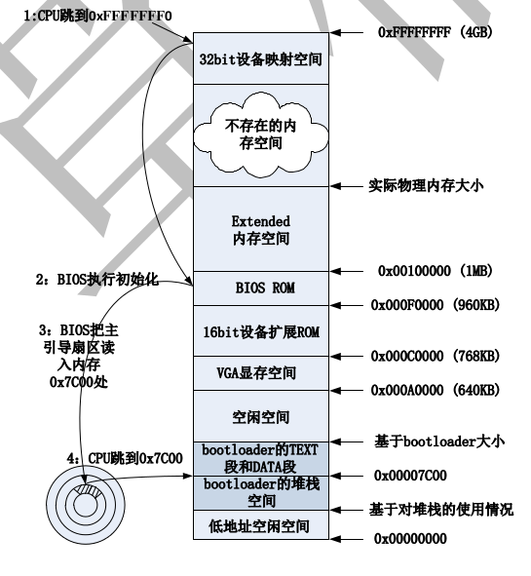
3.代码分析

1）Makefile文件：

在makefile中的22到28行有如下语句

22. boot.img: bootasm.S bootmain.c
23. $(CC) $(CFLAGS) -fno-pic -O -nostdinc -I. -c bootmain.c
24. $(CC) $(CFLAGS) -fno-pic -nostdinc -I. -c bootasm.S
25. $(LD) $(LDFLAGS) -N -e start -Ttext 0x7C00 -o boot.o bootasm.o bootmain.o
26. $(OBJDUMP) -S boot.o > boot.asm
27. $(OBJCOPY) -S -O binary -j .text boot.o boot.img
28. ./sign.pl boot.img
从中可以看出boot.img的依赖包含两个文件，bootasm.S和bootmain.c生成的boot.img会写到一个主引导扇区上面。作为主引导扇区，其位置在软盘或硬盘的第一个扇区，其大小为512个字节，在此扇区的最后两个字节是一个主引导扇区特征为”55AA”。Makefile的19行和20行是通过gcc把 bootmain.c和bootasm.S编译成目标文件bootmain.o和bootasm.o。Makefile的21行是通过ld程序把目标文件bootmain.o和bootasm.o链接成目标文件boot.o，且定义了起始执行的点（也称入口点）为start函数，具体的代码段起始址为0x7C00。Makefile的22行是通过objdump程序把boot.o反汇编成boot.asm。Makefile的23行是通过objcopy程序把boot.o变成二进制码boot.img。Makefile的24行是通过sign.pl程序把bootlock扩展到512个字节，并把最后两个字节写成”55AA”。
18-21行如下语句：

18. debug: boot.img
19. $(QEMU) -S -s -parallel stdio -hda $< -serial null &
20. sleep 2
- $(TERMINAL) -e "gdb -q -x gdbinit"

其含义为在Terminal调用gdb调试qemu虚拟机的运行。Gdb调试文件gdbinit在boot.o写入了两个断点，内容如下：

file boot.o
target remote :1234
break bootmain
break readseg
continue

一个断点是调用bootmain()函数时，一个是在调用readseg()函数时。用单布调试命令n可以看到程序运行过程。

2）bootasm.S文件：
在进入实模式向保护模式切换之前，首先需要把中断关闭("cli" at line 15)，保证转换过程不被硬件中断打断。
在16～19行中，将DS, ES, SS进行清零。
在27~41行 (打开A20地址线)
27～30行，等待I/O端口 0x64空闲，读I/O端口 0x64， 如果返回值的第1位（最低位为第0位）的值不为0，表示端口0x64为busy，需要再次重复测试，直到第1位为0.
32～33行，把0xd1写入I/O端口 0x64；0xd1命令是写输出端口，bit 0 是复位,bit 1 是Gate A20.
35～38行，等待I/O端口 0x64空闲，即读I/O端口 0x64， 如果返回值的第1位（最低位为第0位）的值不为0，表示端口0x64为busy，需要再次重复测试，直到第1位为0
40～41行，把0xdf写入I/O端口 0x60；0xdf命令是使能 A20
至此，A20地址线已经使能。
在第47行，"lgdt gdtdesc" 将新的全局段描述符表进行加载。注意到gdtdesc中给出了新段表有效大小，和所在地址(gdt)。 在gdt中给出了三个段的描述， 第0段默认是空段， 第1段是代码段，第2段是数据段。由于现在只是做模式切换之用，因此第1、2段的范围都是0x0~0xffffffff。
在第49~51行中，通过将CR0的第0位置1，把保护模式设置为打开。但此时段模式并没有真正运行。只有当执行完60行的ljmp后，段模式才真正的启动。 此时cs变成$(SEG_KDATA<<3)所指向的段（即8>>3=1, 为gdt的第1段，即代码段）。在完成ljmp后，机器进入32位模式。
在64～74行在将其他段寄存器置成数据段即gdt中的第2段，即数据段。
在第77行，将栈顶指针指向$start坐在位置即(0x7c00)。然后在第78调用bootmain过程，进行内核的加载。
（其中涉及到的如实模式和保护模式、全局描述符表等知识参见附录。）

3）bootmain.c文件：
在这个文件中主要有四个函数：bootmain、waitdisk、readsect和readseg。其中bootmain是加载内核，其余三个都是对磁盘进行访问的程序。
首先来看一下waitdisk、readsect和readseg。 readseg函数的作用是从磁盘的offset处开始读取count个字符到pa处。在读取数据时是通过调用readsect以扇区为单位进行的。因此在88行保证pa是从一个扇区起始位置开始，因此要对pa进行对齐。readsect是对磁盘进行读取，在读取之前每次调用waitdisk等待磁盘的准备过程，一旦磁盘准备好后就可以进行读取了。
然后看一下bootmain过程。bootmain的目的是从磁盘中加载内核到内存中，其中内核是以ELF执行文件格式存在磁盘上的。首先将从磁盘读取一页大小(8*512B=4KB)的信息，其中包含了ELF执行文件格式的头。从中可以知道读取镜像的大小以及存放的位置。当完成拷贝后，bootmain获取内核入口程序的地址，然后进入该入口 (即main.c中的main函数)。（因为我们目前没有elf格式文件，所以bootmain函数会return，即无法装载内存并跳到内存入口程序。）

4. 练习：
1、阅读附录，学习GCC 内嵌汇编，了解实模式和保护模式的不同，学会用全局描述符表GDT计算保护模式下的寻址方式。
2、学习gdb调试。
3、阅读代码：bootasm.S, bootmain.c, Makefile等文件，然后运行和调试代码，同样可以使用U盘启动：
- make qemu
- make debug 在终端调用gdb调试，用n命令单步执行，观察程序运行过程。结果如下图（中间有省略）：
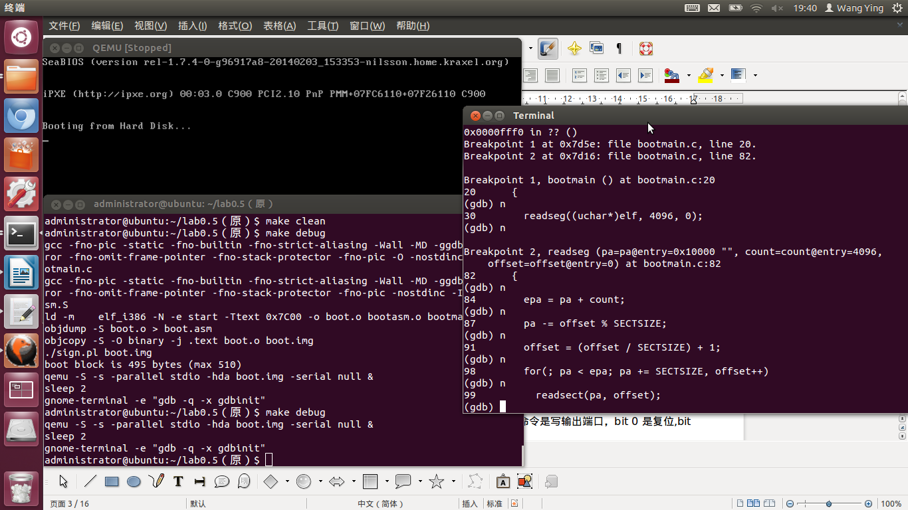
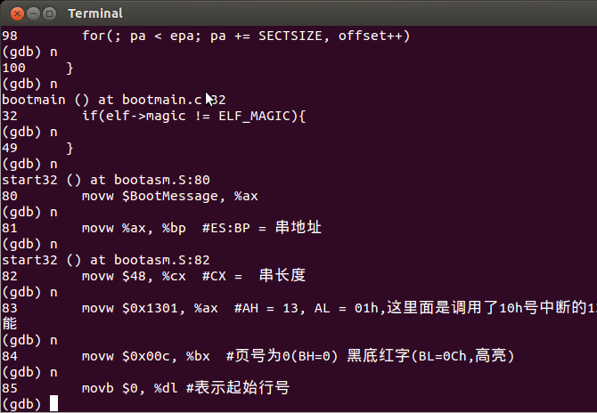
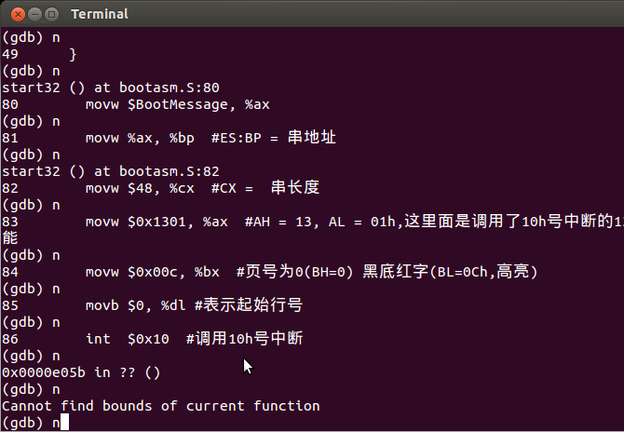
5.附录：
1）AT&T 汇编语言与 GCC 内嵌汇编
在 Linux 源代码中,以.S(或.s)为扩展名的文件是包含汇编语言代码的文件。本实验中选择 AT&T 汇编语言，我们以前学习的 8086 宏汇编语言,由于是基于 Intel公司的处理器,所以自然是 Intel 汇编语言。需要指出的是,AT&T 汇编语言并不是一门全新的语言,只是在格式上与 Intel 汇编语言有一些差异,对于熟悉 Intel 汇编语言的读者来说,在了解了这些差异后是非常容易掌握的。同时,了解和熟悉 AT&T 汇编语言对于阅读和理解 Linux 内核,以及内核级的一些程序模块时,将带来莫大的帮助。

1.汇编程序指令(Assembler Directive)
GNU 汇编程序提供了很多汇编程序指令(directive),这种指令都是以句点“.”为开头,后跟指令名(小写字母),在此,我们只简单介绍在内核源代码中出现的几个指令。
● .ascii
语法:.ascii "string"...

.ascii 表示零个或多个(用逗号隔开)字符串,并把每个字符串(结尾不自动加“\0”字符)中的字符放在连续的地址单元。
还有一个与.ascii 类似的.asciz,z 代表“\0”,即每个字符串结尾自动加一个“\0”字符。
● .fill
语法:.fill repeat , size , value

其中,repeat,size 和 value 都是常量表达式。.fill 的含义是反复拷贝 size 个字节,重复repeat 次。repeat 可以大于或者等于 0。size 也可以大于等于 0,但不能超过 8,如果超过 8,也只取 8。size 个字节的内容将被填充为 value 的值,如果 size 的大小大于 value 的存储所需要的容量,则将高位用 0 来填充。例如,size 为 8,则最高 4 个字节内容为 0,最低 4 字节内容置为 value。size 和 value 为可选项。
● .globl
语法:.globl symbol

.globl 使得连接程序(ld)能够看到 symbol。如果你的局部程序中定义了 symbol,那么,与这个局部程序连接的其他局部程序也能存取 symbol。
● .rept .endr
语法:.rept count
.......
.endr

把.rept 指令与.endr 指令之间的行重复 count 次。在这里,.rept 指令比较容易和.fill 指令混淆,它们的区别是.rept 是将.rept 与.endr 之间的指令重复 3 次,而.fill 则是单纯的重复填充数据。
● .space
语法:.space size , fill

这个指令保留 size 个字节的空间,每个字节的值为 fill。size 和 fill 都是常量表达式。如果逗号和 fill 被省略,则假定 fill 为 0。
● .byte
语法:.byte expressions

预留 1 个字节,并将这个字节的内容赋值为 expression,如果是用逗号隔开的多个expression,则为预留多个这样的字节,并将它们的内容依次赋值。例如:Mark: .byte 100
● .word
语法:.word expressions

预留 2 个字节,并将该 2 个字节的内容赋值为 expression,如果是用逗号隔开的多个
expression,则为预留多个这样的 2 字节,并将它们的内容依次赋值。
● .long
这与.word 类似,只是这里是给双字(4 个字节)赋值。
● .set
设定常数,就好像 C 程序中的#define 的作用一样。

2. AT&T 中的节(Section)
在 AT&T 的语法中,一个节由.section 关键词来标识,当你编写汇编语言程序时,至少需要有以下三种节:
- .data
这种节包含程序已初始化的数据,也就是说,包含具有初值的那些变量,例如:
hello : .string "Hello world!\n"
hello_len : .long 16
(2) .bss

这个节包含程序还未初始化的数据,也就是说,包含没有初值的那些变量。当操作系统装入这个程序时将把这些变量都置为 0,例如:
name : .fill 30 # 用来请求用户输入名字
name_len : .long 0 # 名字的长度(尚未定义)

当这个程序被装入时,name 和 name_len 都被置为 0。如果你在.bss 节不小心给一个变量赋了初值,这个值也会丢失,并且变量的值仍为 0。
使用.bss 比使用.data 的优势在于,.bss 节在编译后不占用磁盘的空间,这样编译、连接生成的代码的尺寸会比较小。例如,在磁盘上,通常一个长整数(4 个字节)所占用的空间,就足以存放一个.bss 节。
需要注意的是,编译程序往往把.data 和.bss 放在 4 字节上对齐,因此,这两个节的起始地址会是 4 的倍数。同时,4 字节对齐的要求也会导致.data 节所占用的空间往往会大于它实际所需的空间,且大小为 4 的倍数。例如,假设.data 总共有 30 字节,在生成代码时,由于它和它之后的.bss 节都需要 4 字节对齐,于是.data 节之后的两个字节都不会被用到,也就是说实际给了.data 节 32 字节的空间。
(3) .text
这个节包含程序的代码。需要指出的是,该节是只读节,而.data 和.bss 是可读写的节。

3.AT&T 与 Intel 的汇编语言语法区别
AT&T 和 Intel 汇编语言的语法区别主要体现在操作数前缀、赋值方向、间接寻址语法、操作码的后缀上,而就具体的指令而言,在同一平台(如本书所涉及的 IA32 平台)上,两种汇编语言是一致的。下面仅列出这两种汇编语言在语法上的不同点。

(1) 操作数前缀
在 Intel 的汇编语言语法中,寄存器和和立即数都没有前缀。但是在 AT&T 中,寄存器前冠以“%”,而立即数前冠以“$”。在 Intel 的语法中,十六进制和二进制立即数后缀分别冠以“h”和“b”,而在 AT&T 中,十六进制立即数前冠以“0x”。表 1 给出几个相应的例子。
表 1 Intel 与 AT&T 汇编语言的指令操作数前缀
Intel 语法 | AT&T 语法
Mov eax,8 | movl $8,%eax
Mov ebx,0ffffh | movl $0xffff,%ebx
Int 80h | int $0x80

(2)源/目的操作数顺序
如上表表1所示在 Intel 语法中,第一个操作数是目的操作数,第二个操作数源操作数。而在 AT&T 中,第一个数是源操作数,第二个数是目的操作数。

(3)寻址方式
与 Intel 的语法比较,AT&T 间接寻址方式可能更晦涩难懂一些。Intel 的指令格式是
segreg:[base+index*scale+disp],而 AT&T 的格式是%segreg:disp(base,index,scale)。其中index/scale/disp/segreg 全部是可选的,完全可以简化掉。如果没有指定 scale 而指定了 index,则 scale 的缺省值为 1。segreg 段寄存器依赖于指令以及应用程序是运行在实模式还是保护模式下,在实模式下,它依赖于指令,而在保护模式下,segreg 是多余的。在 AT&T 中,当立即数用在 scale/disp 中时,不应当在其前冠以“$”前缀,而且 scale,disp 不需要加前缀“&”。另外在 Intel 中基地址使用“[” “]”、 ,而在 AT&T 中则使用“(” “)” 。
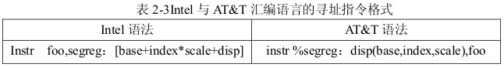
表 2Intel 与 AT&T 汇编语言的寻址指令示例
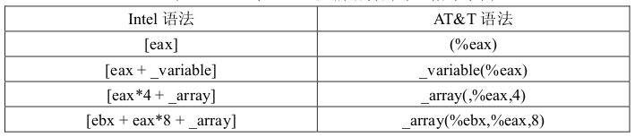
(4)标识长度的操作码前缀和后缀
在 AT&T 汇编中远程跳转指令和子过程调用指令的操作码使用前缀“l”,分别为 ljmp,
lcall，与之相应的返回指令伪 lret。例如:
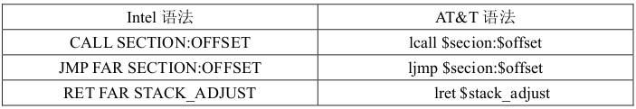 表 3 Intel 与 AT&T 汇编语言的操作码前缀区别
在 AT&T 的操作码后面有时还会有一个后缀,其含义就是指出操作码的大小。“l”表示长整数(32 位)“w”表示字(16 位)“b”表示字节(8 位)。而在 Intel 的语法中,则要在内存单元操作数的前面加上 byte ptr、word ptr,和 dword ptr, “dword”对应“long”。如下表：
表 3 Intel 与 AT&T 汇编语言的操作码后缀区别
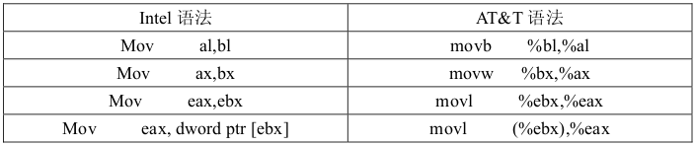
4.GCC 内嵌汇编

Linux 操作系统内核代码绝大部分使用 C 语言编写,只有一小部分使用汇编语言编写,例如与特定体系结构相关的代码和对性能影响很大的代码。GCC 提供了内嵌汇编的功能,可以在 C 代码中直接内嵌汇编语言语句,大大方便了程序设计。
(1) 基本行内汇编
基本行内汇编很容易理解,一般是按照下面的格式:
asm(“statements”);
同时“asm”也可以由“__asm__”来代替,“asm”是“__asm__”的别名。在“asm”后面有时也会加上“__volatile__”表示编译器不要优化代码,后面的指令保留原样,“volatile”是它的别名,在这里值得注意的是无论“__asm__”还是“__volatile__”中的每个下划线都不是一个单独的下划线,而是两个短的下划线拼成的。再后面括号里面的便是汇编指令。
例如:
__asm__ __volatile__("hlt");
如果有很多行汇编,则每一行后要加上”\n\t”。
实际上 gcc 在处理汇编时,是要把 asm(...)的内容“打印”到汇编文件中,所以格式控
制字符是必要的。再例如:
asm("movl %eax,%ebx");
asm("xorl %ebx,%edx");
asm("movl $0,_booga);

在上面的例子中,由于我们在行内汇编中改变了 edx 和 ebx 的值,但是由于 gcc 的特殊的处理方法,即先形成汇编文件,再交给 GAS 去汇编,所以 GAS 并不知道我们已经改变了edx 和 ebx 的值,如果程序的上下文需要 edx 或 ebx 作暂存,这样就会引起严重的后果.对于变量_booga 也存在一样的问题.为了解决这个问题,就要用到扩展的行内汇编语法.
(2)扩展的行内汇编
在扩展的行内汇编中,可以将 C 语言表达式指定为汇编指令的操作数,而且不用去管如何将 C 语言表达式的值读入寄存器,以及如何将计算结果写回 C 变量,你只要告诉程序中 C 语言表达式与汇编指令操作数之间的对应关系即可, GCC 会自动插入代码完成必要的操作。
使用内嵌汇编,要先编写汇编指令模板,然后将 C 语言表达式与指令的操作数相关联,并告诉 GCC 对这些操作有哪些限制条件。例如在下面的汇编语句:
__asm__ __volatile__ ("movl %1,%0" : "=r" (result) : "r" (input));
“movl %1,%0”是指令模板;“%0”和“%1”代表指令的操作数,称为占位符,内嵌汇编靠它们将 C 语言表达式与指令操作数相对应。指令模板后面用小括号括起来的是 C 语言表达式,本例中只有两个:“result”和“input”,他们按照出现的顺序分别与指令操作数“%0”,“%1”对应;注意对应顺序:第一个 C 表达式对应“%0” 第二个表达式对应“%1”,依次类推,操作数至多有 10 个,分别用“%0”“%1”....“%9”表示。在每个操作数前面有一个用引号括起来的字符串,字符串的内容是对该操作数的限制或者说要求。
“result”前面的限制字符串是“=r”,其中“=”表示“result”是输出操作数,“r”表示需要将“result”与某个通用寄存器相关联,先将操作数的值读入寄存器,然后在指令中使用相应寄存器,而不是“result”本身,当然指令执行完后需要将寄存器中的值存入变量“result”,从表面上看好像是指令直接对“result”进行操作,实际上 GCC 做了隐式处理,这样我们可以少写一些指令。
“input”前面的“r”表示该表达式需要先放入某个寄存器,然后在指令中使用该寄存器参加运算。限制字符必须与指令对操作数的要求相匹配,否则产生的汇编代码将会有错,读者可以将上例中的两个“r”都改为“m”(m,表示操作数放在内存,而不是寄存器中),编译后得到的结果是:
movl input, result
很明显这是一条非法指令,因此限制字符串必须与指令对操作数的要求匹配。例如指令movl 允许寄存器到寄存器,立即数到寄存器等,但是不允许内存到内存的操作,因此两个操作数不能同时使用“m”作为限定字符。

(3) 扩展的行内汇编的语法
内嵌汇编语法如下:
__asm__(
汇编语句模板:
输出部分:
输入部分:
破坏描述部分);
即格式为 asm ( "statements" : output_regs : input_regs : clobbered_regs);
共四个部分:汇编语句模板,输出部分,输入部分,破坏描述部分,各部分使用“:”格开,汇编语模板必不可少,其他三部分可选,如果使用了后面的部分,而前面部分为空,也需要用“:”格开,相应部分内容为空。下面是一个简单的例子
int main(void)
{
int dest;
int value=1;
asm(
"movl %1, %0"
: "=a"(dest)
: "c" (value)
: "%ebx");
printf("%d\n", dest);
return 0;
}
在这段内嵌汇编的意思是将 value 变量的值复制到变量 dest 中,并指定在汇编中使用 eax与 ecx 寄存器,同时在最后标识这两个寄存器的值有被改变。
1) 汇编语句模板
汇编语句模板由汇编语句序列组成,语句之间使用“;”“\n”或“\n\t”分开。指令中的操作数可以使用占位符引用 C 语言变量,操作数占位符最多 10 个,名称如下: %0,%1...%9。指令中使用占位符表示的操作数,总被视为 long 型(4,个字节),但对其施加的操作,根据指令可以是字或者字节,当把操作数当作字或者字节使用时,默认为低字或者低字节。对字节操作可以显式的指明是低字节还是次字节。方法是在%和序号之间插入一个字母,“b”代表低字节,
“h”代表高字节,例如:%h1。
2) 输出部分
输出部分描述输出操作数,不同的操作数描述符之间用逗号格开,每个操作数描述符由
限定字符串和 C 语言变量组成。每个输出操作数的限定字符串必须包含“=”表示它是一个
输出操作数。例:
__asm__ __volatile__ ("pushfl ; popl %0 ; cli":"=g" (x) )
在这里“x”便是最终存放输出结果的 C 程序变量,而“=g”则是限定字符串,限定字符串表示了对它之后的变量的限制条件,这样 GCC 就可以根据这些条件决定如何分配寄存器,如何产生必要的代码处理指令,以及如何处理操作数与 C 表达式或 C 变量之间的关系。在下一部分我们将详细介绍各类的限制字符。
3) 输入部分
输入部分描述输入操作数,不同的操作数描述符之间使用逗号格开,每个操作数描述符同样也由限定字符串和 C 语言表达式或者 C 语言变量组成。例:
__asm__ __volatile__ ("lidt %0" : : "m" (real_mode_idt));
4) 限定字符
可以看到,限制字符有很多种,有些是与特定体系结构相关。此处仅列出一些常用的限定字符和 i386 中可能用到的一些常用的限定符。它们的作用是指示编译器如何处理其后的C 语言变量与指令操作数之间的关系,例如是将变量放在寄存器中还是放在内存中等,下表列出了常用的限定字母。
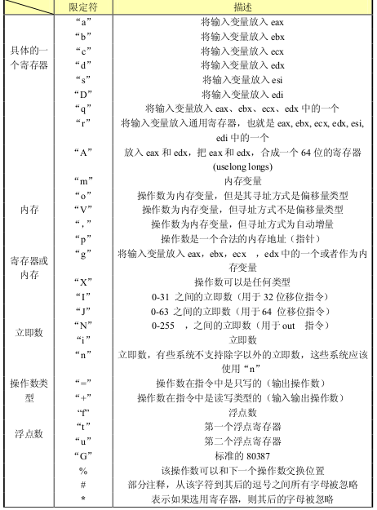

另外“0”“1”,..., “9”表示用它限制的操作数与某个指定的操作数匹配,也即该操作数就是指定的那个操作数,例如用“0”去描述“%1”操作数,那么“%1”引用的其实就是“%0”操作数,注意作为限定符字母的 0-9 ,与指令中的“%0”-“%9”的区别,前者描述操作数,后者代表操作数。

5) 破坏描述部分
修改描述部分可以防止内嵌汇编在使用某些寄存器时导致错误。修改描述符是由逗号隔
开的字符串组成的,每个字符串描述一种情况,一般是寄存器,有时也会有“memory”。例如:
“%eax”“%ebx”“memory”等。具体的意思就是告诉编译器在编译内嵌汇编的时候不能使用某个寄存器或者不能使用内存的空间。

2）实模式和保护模式

1.实模式和保护模式简介
：
Intel 推出 x86 架构已近 30 年,刚开始推出的 8086 处理器是一款 16 位的处理器,它标志着 x86 架构的诞生,这种 16 位处理器数据总线是 16 位的,而地址总线是 20 位的,最多可以寻址 1MB 的地址空间。之后的 80286 处理器也是 16 位,但是地址总线有 24 位,而且从 80286 开始 CPU 演变出两种工作模式:实模式和保护模式; 80386 则是 Intel 推出的 80x86而系列中的第一款 32 位处理器,它的数据总线与地址总线都是 32 位,可以寻址 4G 的地址空间。
在 8086 时代,CPU 中设置了四个段寄存器:CS、DS、SS 和 ES,分别用于可执行代码段、数据段以及堆栈段。每个段寄存器都是 16 位的,对应于地址总线中的高16 位。每条“访存”指令中的内部地址也都是 16 位的,但是在送到地址总线之前,CPU 内部会自动地把它与某个段寄存器中的内容相加。因为段寄存器中的内容对应于20 位地址总线中的高 16 位(也就是把段寄存器左移 4 位),所以相加时实际上是地址总线中的高 12 位与段寄存器中的 16 位相加,而低 4 位保留不变,这样就形成一个 20位的实际地址,也就实现了从 16 位内存地址到 20 位实际地址的转换,或者叫“映射”。
到了 80286 时代,它的地址总线位数增加到了 24 位,因此可以访问到 16MB 的内存空间。更重要的是从此开始引进了一个全新理念——保护模式。这种模式下内存段的访问受到了限制。访问内存时不能直接从段寄存器中获得段的起始地址了,而需要经过额外转换和检查。为了和 8086 兼容,80286 内存寻址可以有两种方式,一种是先进的保护模式,另一种是老式的 8086 方式,被称为实模式。Intel 选择了在段寄存器的基础上构筑保护模式,并且保留 16 位的段寄存器。不同的是,在保护模式下,段范围不再受限于 64K,可以达到 16MB(或者 80386 的 4GB)。

===================A20地址线======================
在8086年代，8086提供了20跟地址线,那么提供的可寻址空间范围即0~2^20(00000H~FFFFFH)的1M空间，而由于8086的数据处理位宽位16位,所以8086提供了段地址加偏移地址的地址转换机制，就是我们常见的”段地址:偏移地址(或有效地址)”,实际的计算方法为:”段地址*10H+偏移地址”，作为段地址的数据是放在段寄存器中的(16位)，而座位偏移地址的数据则是通过8086提供的寻址方式来计算而来的(16位)。而“段值：偏移”这种表示法能够表示的最大内存为10FFEEh(FFFF0 + FFFF)，所以当寻址到超过1MB的内存时，会发生“回卷”（不会发生异常）。但是到了80286 提供了24根地址线,cpu的寻址范围变为 2^24=16M,同时也提供了保护模式，真的可以访问到1MB以上的内存了，此时如果遇到“寻址超过1MB”的情况，系统不会再“回卷”了，这就造成了向上不兼容。为了保持完全的兼容性，IBM决定在PC AT系统上加个逻辑，来模仿以上的回绕特征。他们的方法就是把A20和键盘控制器的一个输出进行AND，这样来控制A20的打开和关闭。一开始时A20是被屏蔽的（总为0），直到系统软件去打开它。注意A20而非A20~A31被控制，所以在A20关闭时会发生一些有趣的副作用。就是在访问奇数M地址空间的时候，实际的地址会减少1M。例如访问1M~2M-d1时实际访问的是0~1M-1；访问3M~4M-1时为2M~3M-1，等等。
当A20 Gate禁止时，则程序就像在8086中运行，100000h~100FFEFh的地是不可访问的。在保护模式下A20 Gate是要打开的。
为了使能所有地址位的寻址能力,必须向键盘控制器8042发送一个命令。键盘控制器8042将会将它的的某个输出引脚的输出置高电平,作为 A20 门的输入。一旦设置成功之后,内存将不会再被绕回(memory wrapping),这样我们就可以寻址整个 286 的 16M 内存,或者是寻址 80386级别机器的所有 4G 内存了。
8042键盘控制器的IO端口是0x60～0x6f，实际上IBM PC/AT使用的只有0x60和0x64两个端口（0x61、0x62和0x63用于与XT兼容目的）。8042通过这些端口给键盘控制器或键盘发送命令或读取状态。输出端口P2用于特定目的。位0（P20引脚）用于实现CPU复位操作，位1（P21引脚）用户控制A20信号线的开启与否。系统向输入缓冲（端口0x64）写入一个字节，即发送一个键盘控制器命令。可以带一个参数。参数是通过0x60端口发送的。命令的返回值也从端口 0x60去读。
==========================================

2. 寻址方式的变化

1) 实模式下段的管理

实模式采用 16 位寻址模式,在该模式中,最大寻址空间为 1MB,最大分段为 64KB。由于处理器的设计需要考虑到向下兼容的问题,实模式也是我们今天接触到的大多数计算机在启动后处于的寻址模式。8086 处理器地址总线扩展到 20 位,但算术逻辑运算单元(ALU)宽度即数据总线却只有 16 位,也就是说直接参与运算的数值都是 16 位的。为支持 1MB 寻址空间,8086 在实模式下引入了分段的方法。在处理器中设置了四个 16 位的段寄存器:CS、DS、SS、ES,对应于地址总线中的高 16 位。寻址时,采用以下公式计算实际访问的物理内存地址:
实际物理地址 = (段寄存器 << 4) + 偏移地址
这样,便实现了 16 位内存地址到 20 位物理地址的转换。
例如,这样的一句汇编代码:MOV AX,ES:[1200H]。在这里程序表示的意思是将ES:[1200H]所指向的内存空间里的 16 位数据复制到 AX 寄存器中。ES 是指定的段寄存器,而 1200H 则是偏移量,假设寄存器 ES 中的值为 1000H,则根据以上的物理地址计算公式,得到的实际访问地址为 11200H。
我们再来回顾一下实模式下的寻址方式。寻址方式一共有以下 8 种:
1. 立即数寻址 例如:MOV AX, 1234H
2. 寄存器寻址 例如:MOV AX, BX
3. 直接寻址 例如:MOV AX, [1234H]
4. 寄存器间接寻址 例如:MOV AX, [BX]
5. 基址寻址 例如:MOV AX, [BX+100H]
6. 变址寻址 例如:MOV AX, [SI+100H]
7. 基址加变址寻址 例如:MOV AX, [BX+SI]
8. 带位移的基址加变址寻址 例如:MOV AX, [BX+SI+100H]
纵然有这么多种的寻址方式,但实际上实模式的寻址本质上都是段基址左移 4 位加上偏移得到物理地址。

2) 保护模式下段的管理

保护模式的段式寻址相对于实模式而言较为复杂一些。在保护模式下,分段机制是利用一个称作段选择子的偏移量到全局描述符表中找到需要的段描述符,而这个段描述符中就存放着真正的段的物理首地址,然后再加上偏移地址量便得到了最后的物理地址。需要指出的是,在 32 位平台上,段物理首地址和偏移址都是 32 位的,实际物理地址的计算不再需要将段首地址左移 4 位了,直接相加即可,如果发生溢出的情况,则将溢出位舍弃。

在这里出现了两个新的词汇:段选择子、描述符。我们可以这样理解这个寻址过程,首先有一个结构体类型(称为段描述符,Descriptor),它有三个成员变量:段物理首地址、段界限、段属性,在内存中存在一个数组(称为全局描述符表,Global Descriptor Table)维护一组这样的结构体。段选择子(Selector)中存储的是对应的结构体在该数组中的下标,也就是索引,通过该索引从数组中找到对应的结构体,从而得到段的物理首地址,然后加上偏移量,得到真正的物理地址。

一般保护模式段式寻址可用 xxxx:yyyyyyyy 表示。其中 xxxx 表示索引,也就是段选择子,是 16 位的;yyyyyyyy 是偏移量,是 32 位的。到哪里去寻找全局描述符表呢?80386以及以后的处理器专门设计了一个寄存器 GDTR(Global Descriptor Table Register),专门用
于存储全局描述符表在内存中存放的位置,当发生内存寻址与定位的时候,处理器通过该寄
存器找到全局描述符表,并通过 xxxx 找到对应的描述符,进而得到该段的起始地址,并加
上 yyyyyyyy 得到最终的物理地址。
GDTR 寄存器有 48 位,其中有 32 位记录描述附表的物理地址,16 位记录全局描述符表的长度(该表占据的物理内存字节数），如下图所示：

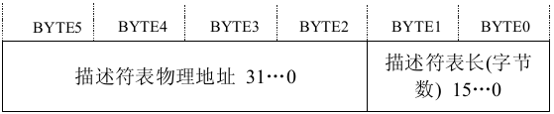

图1：GDTR 位分布图
再来看看段描述符,段描述符实际上是一个占据 64 位内存(8 个字节)的结构体,
一个 64 位的段描述符包含了段的物理首地址、段的界限以及段的属性。在描述符中,
段基址占 32 位,段限长占 20 位,属性占 12 位。这里，段属性就不再详细介绍。段描述符结构如下图所示：

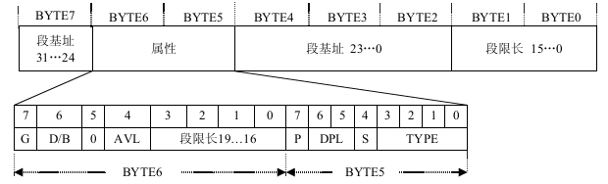
图 2： 段描述符的结构

=================全局描述符表GDT===============
全局描述符表：
GDT，即全局描述符表。在英特尔x86系列处理器的80286起，为了定义的特点使用不同的存储区，在程序执行期间，包括基地址，大小和访问权限，如可执行可写。这些内存区域被称为段（英特尔的术语）。内存中段所在的位置不需要写入特殊标记，段的信息（基地址、界限、属性等）保存通过段描述符表进行。GDT正是最重要的描述符表，进入保护模式，至少要准备GDT。
GDT主要存放操作系统和各任务公用的描述符，如公用的数据和代码段描述符、各任务的TSS描述符和LDT描述符。每8个字节的条目在GDT是一个描述符。除段描述符以外，GDT还可容纳其他东西，这些可以是：
1.任务状态段（TSS）的描述符
2.局部描述符表（LDT）描述符
3.最后一个，调用门，是特别重要的，虽然大多数现代操作系统上不使用x86这种权限级别之间的控制转移机制（主要是为了保持可移植性）。
GDT与LDT：LDT即局部描述符表。LDT应该包含一个特定的程序的私有内存段的描述符，而GDT主要存放操作系统和各任务公用的描述符，处理器包含自动切换到特定任务的LDT的功能，但绝不自动切换GDT。
每个访问内存的程序总是通过一个段执行。在386上的处理器和更高版本，因为32位段中的偏移量和限制，可以使段的范围包括在整个可寻址存储器，处理对是用户程序透明的，这使得编写应用程序的程序员无需关心。
程序必须使用段选择子访问一个段。一般必须将一个要使用的段的段选择子加载到段寄存器中。在绝大多数汇编语言中，如果未指令指明所使用的段寄存器就会默认为ds。
当选择子被加载到段寄存器中时会自动读取段描述符表中的描述符，不会被之后对描述符所在内存地址的读写操作影响，除非重新加载。
（全局描述符表的第一项是不能被 CPU 使用,所以当一个段选择子指向全局描述符表的第一项时,可
以当做一个空的选择子。当一个段寄存器被加载一个空选择子时,处理器并不会产生一个异常。但是,当用一个空选择子去访问内存时,则会产生异常。）
===============================================
本实验中的段描述符的定义实在asm.h文件中，简单易懂，不再赘述。
本实验定义的全局描述符表实在bootasm.S文件中：
gdt:
SEG_NULLASM # null seg 空段
SEG_ASM(STA_X|STA_R, 0x0, 0xffffffff) # code seg 此段为定义代码段
SEG_ASM(STA_W, 0x0, 0xffffffff) # data seg 定义数据段

gdtdesc: #此为段描述符表的地址
.word (gdtdesc - gdt - 1) # sizeof(gdt) - 1 大小
.long gdt # address gdt 位置
这时的全局描述符表有三个表项：第0项为空段；第1项为代码段；第2段为数据段.
加载全局描述符表到GDTR寄存器的指令为：
lgdt gdtdesc
lgdt 指令将 GDT 表的地址和表长装入 GDTR 寄存器,可以看到在 gdtdesc 标识的地方存有一个字及一个双字,前者为 0x17 表示表的长度(字节数),后者是表的物理地址,在这里描述符表的首地址便是程序中 GDT 所标识的位置,这样 GDTR 中就存有之后寻址所需要的数据了,从下图中 可以看到这个过程。
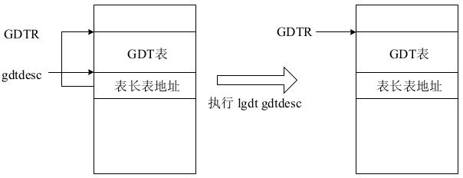
图 3 GDT 表的装入

长跳转指令：
ljmp $(SEG_KCODE<<3), $start32
这个指令有什么作用呢？就是跳转吗？又跳到了那里呢？
我们来先看看ljmp的定义：ljmp $section, $offset
这里$section和offset表示的就是，以section为段地址，offset为段内偏移地址。因此，ljmp $section,$offset即跳转到section:offset地址。这个时候的寻址方式已经发生了改变，出现了段：偏移，和没有保护模式的情况是不同的。这个指令的作用就是切换为保护模式。切换到保护模式，寻址就必然要看全局描述符表了。
此句代码中段选择子为$(SEG_KCODE<<3)=0x08，因为0x08>>3=1，所以对应的段描述符会是表中的第一项,即段首地址为0x0，所以最终得到的物理地址为0x0+$start32,程序便会跳到 start32 所标识的位置来执行。这个长跳转的寻址过程如下图所示：
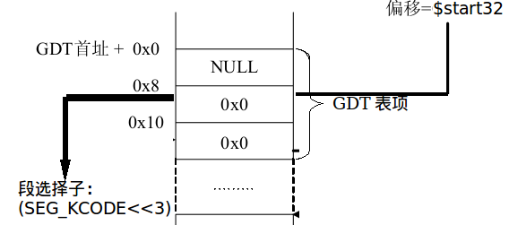
图4：ljmp语句中的寻址过程

3）实模式到保护模式的切换
在 x86 体系结构中,寄存器 CR0 是用来标志系统是处于实模式还是保护模式的。其中
当 CR0 的第 0 位为 0 时,表示系统是处于实模式的,而为 1 时则是保护模式。Bootasm.S文件中用CR0来切换模式的代码如下：
movl %cr0, %eax
orl $CR0_PE, %eax #通过逻辑或操作将eax寄存器的第一位置设为1。
#定义在mmu.h文件中#define CR0_PE 0x00000001
movl %eax, %cr0 #将CR0的最后一位设置为1，进入保护模式（！！！）
可以看出,CR0 中的内容先被复制到 EAX 中,然后再与 0x1 相与于是便将末尾置 1,最后将修改后的值复制到 CR0 中便完成了模式的切换。

4）实模式和保护模式的区别总结：
1.实模式：
- 16位寻址,1MB寻址空间
- 实际物理地址20= (段寄存器16<< 4)+ 偏移地址16
- 只能使用16位寄存器(ax, cx, dx, bx)
2.保护模式：
- 32位寻址空间,4GB寻址空间
- 实际物理地址32= 段基址32+ 偏移地址32
- 利用全局描述符表(GDT)保存段信息,寄存器GDTR保存GDT的物理地址,段寄存器保存段选择符
- 可以使用32位的寄存器(eax, ecx, edx, ebx)
3.实模式转换到保护模式
将控制寄存器cr0的PE(protection enable)位置1

